|  |  |
| --- | --- |
| Information |  |
|  | |
|  | |
| Stockholm 2024-04-08 | |

Information om elanläggningen

ÖVERBELASTNING/SÄKRINGAR LÖSER UT

Viktigt att tänka på om man får problem med att säkringar går i t.ex. kök:

- En 10A säkring som sitter i er elcentral tål en vis belastning innan den löser ut.

För 10A automatsäkring gäller det 2300W innan den löser ut. Eftersom man

ofta har stora förbrukare i t.ex. kök så får man tänka sig för lite. Under t.ex.

vattenkokare finns en informations skylt där det står vad produkten förbrukar:

Exempel på 10A säkring:

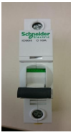

Exempel på typskylt med effektförbrukning i W:

I detta exempel ( Power: 1850-2200W )

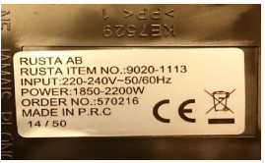

Har man igång t.ex. en vattenkokare i kök på 2000W, kan man inte sätta igång t.ex.en kaffemaskin som också brukar ha hög förbrukning.

- Är er lägenhet utrustad med tvättmaskin/torktumlare gäller det även att tänkasig för hur många maskiner man kör samtidigt. Man bör inte sätta igång t.ex.diskmaskin, ugn eller spis samtidigt som man har igång

torktumlare/tvättmaskin.